ĐẠI HỌC BÁCH KHOA HÀ NỘI

**TRƯỜNG CÔNG NGHỆ THÔNG TIN VÀ TRUYỀN THÔNG**

----- □  □ -----



**BÁO CÁO DỰ ÁN**

***Đề tài***

**Design a Genetic Algorithm to solve TSP**

Giảng viên: **Nguyễn Thị Thu Trang**

Nhóm sinh viên thực hiện: *Nhóm 14*

|  |  |  |
| --- | --- | --- |
| **STT** | **Họ và tên** | **MSSV** |
| 1 | Đào Nguyễn Huy Hoàng | 20210380 |
| 2 | Vũ Minh Hiếu | 20194563 |
| 3 | Bùi Khánh Hoàng | 20215273 |
| 4 | Lâm Việt Hoàng | 20215274 |

MỤC LỤC

MỤC LỤC 2

I. PHÂN CHIA NHIỆM VỤ 4

II. MÔ TẢ DỰ ÁN 5

1. Tổng quan về dự án 5

2. Yêu cầu của dự án 5

*Kiến thức cơ bản:* 5

3. Use Case Diagram 6

III. THÔNG TIN SƠ LƯỢC VỀ GENETIC ALGORITHM 7

1. Tổng quan về thuật toán di truyền 7

2. Cơ bản về thuật toán di truyền 7

IV. THIẾT KẾ DỰ ÁN 7

1. Sơ đồ lớp tổng quát 7

1.1. Gói giao diện người dùng 7

1.2. Package Diagram 7

1.3. Thực thi chương trình. 8

MỞ ĐẦU

Viết ngắn gọn nội dung của đồ án theo sự hướng dẫn của GVHD. Phần mở đầu cần nêu được các ý: đề tài tìm hiểu, nghiên cứu, vấn đề cần thực hiện; phương pháp thực hiện (nếu có); lý do lựa chọn đề tài; kết quả tìm hiểu (nghiên cứu) của nhóm sinh viên thực hiện đồ án có phù hợp với các vấn đề đã đặt ra hay không; tính thực tế của đồ án (với các đề tài nghiên cứu ứng dụng), định hướng phát triển mở rộng của dự án (nếu có); các kiến thức và kỹ năng mà sinh viên đã đạt được.

# PHÂN CHIA NHIỆM VỤ

|  |  |  |
| --- | --- | --- |
| **Nhiệm vụ** | **Thành viên** | **Đóng góp công việc** |
| Use case diagram | Đào Nguyễn Huy Hoàng | 0% |
| Lâm Việt Hoàng | 0% |
| Vũ Minh Hiếu | 0% |
| Bùi Khánh Hoàng | 100% |
| Class diagram | Đào Nguyễn Huy Hoàng | 0% |
| Lâm Việt Hoàng | 100% |
| Vũ Minh Hiếu | 0% |
| Bùi Khánh Hoàng | 0% |
| Package diagram | Đào Nguyễn Huy Hoàng | 25% |
| Lâm Việt Hoàng | 25% |
| Vũ Minh Hiếu | 25% |
| Bùi Khánh Hoàng | 25% |
| GUI package | Đào Nguyễn Huy Hoàng | 0% |
| Lâm Việt Hoàng | 0% |
| Vũ Minh Hiếu | 100% |
| Bùi Khánh Hoàng | 0% |
| Model package | Đào Nguyễn Huy Hoàng | 25% |
| Lâm Việt Hoàng | 25% |
| Vũ Minh Hiếu | 25% |
| Bùi Khánh Hoàng | 25% |
| Animation | Đào Nguyễn Huy Hoàng | 25% |
| Lâm Việt Hoàng | 25% |
| Vũ Minh Hiếu | 25% |
| Bùi Khánh Hoàng | 25% |
| Code chương trình | Đào Nguyễn Huy Hoàng | 40% |
| Lâm Việt Hoàng | 10% |
| Vũ Minh Hiếu | 40% |
| Bùi Khánh Hoàng | 10% |
| Làm slide | Đào Nguyễn Huy Hoàng | 0% |
| Lâm Việt Hoàng | 100% |
| Vũ Minh Hiếu | 0% |
| Bùi Khánh Hoàng | 0% |
| Làm báo cáo | Đào Nguyễn Huy Hoàng | 50% |
| Lâm Việt Hoàng | 0% |
| Vũ Minh Hiếu | 0% |
| Bùi Khánh Hoàng | 50% |
| Thuyết trình | Đào Nguyễn Huy Hoàng | 0% |
| Lâm Việt Hoàng | 0% |
| Vũ Minh Hiếu | 0% |
| Bùi Khánh Hoàng | 100% |

# MÔ TẢ DỰ ÁN

## Tổng quan về dự án

Dự án yêu cầu triển khai một thuật toán Di truyền (Genetic Algorithm - GA) để giải quyết bài toán TSP (Traveling Salesman Problem) cùng với một giao diện người dùng đồ họa (GUI) đơn giản để hiển thị kết quả. Qua quá trình làm việc, chúng tôi kiểm soát công việc bằng cách sử dụng Version Control, đặc biệt là trên Github.

Để xây dựng Ứng dụng này một cách thành công, chúng tôi cũng cần xây dựng Use Case Diagram, Class Diagram, package diagram, model package trong quá trình làm việc.

Đối với giao diện người dùng (GUI), chúng tôi quyết định sử dụng Java Swing làm bộ công cụ giao diện người dùng của chúng tôi vì Java Swing cung cấp một bộ công cụ đa dạng với các thành phần như nút, nhãn, ô văn bản, bảng... Nó cũng bao gồm các trình quản lý bố trí để sắp xếp các thành phần trong các đối tượng chứa, cơ chế xử lý sự kiện để bắt các tương tác của người dùng, và các lớp tiện ích đa dạng để xử lý đồ họa, fonts, và màu sắc.

## Yêu cầu của dự án

***Kiến thức cơ bản:***

Thuật toán Di truyền cho bài toán TSP:

* Mã hóa:
  + Sử dụng phương pháp mã hóa hoán vị để biểu diễn mỗi tuyến đường dưới dạng một chromosome.
* Tạo quần thể ban đầu:
  + Tạo ra một quần thể gồm N cá thể, mỗi cá thể đại diện cho một tuyến đường.
* Sự giao nhau (Crossover):
  + Triển khai cơ chế giao nhau (ví dụ: giao nhau một điểm) để tạo ra cá thể con từ hai cá thể cha mẹ.
* Đột biến (Mutation):
  + Thiết kế cơ chế đột biến (ví dụ: hoán đổi hai gene trong một chromosome) để đưa vào sự đa dạng.
* Chọn lọc và Tiến hóa Cá thể:
  + Chọn lựa các cá thể cha mẹ dựa trên độ thích nghi của chúng và thực hiện sự giao nhau và đột biến để tiến hóa quần thể.
* Lặp lại các bước Tiến hóa:
  + Lặp lại quá trình chọn lọc, giao nhau và đột biến trong một số thế hệ.

***Thông số kỹ thuật:***

1. - **Menu chính:**
   * Tiêu đề của ứng dụng
   * Các nút cho các thuật toán sắp xếp khác nhau (cho TSP)
   * Trợ giúp giải thích cách sử dụng cơ bản và mục tiêu
   * Tùy chọn Thoát với thông báo xác nhận
2. **Phần Demo:**
   * Nút "Bắt đầu" để bắt đầu mô phỏng
   * Hiển thị cá thể có độ thích nghi tốt nhất dưới dạng mảng
   * Hiển thị cá thể có độ thích nghi tốt nhất dưới dạng biểu đồ

## Use Case Diagram

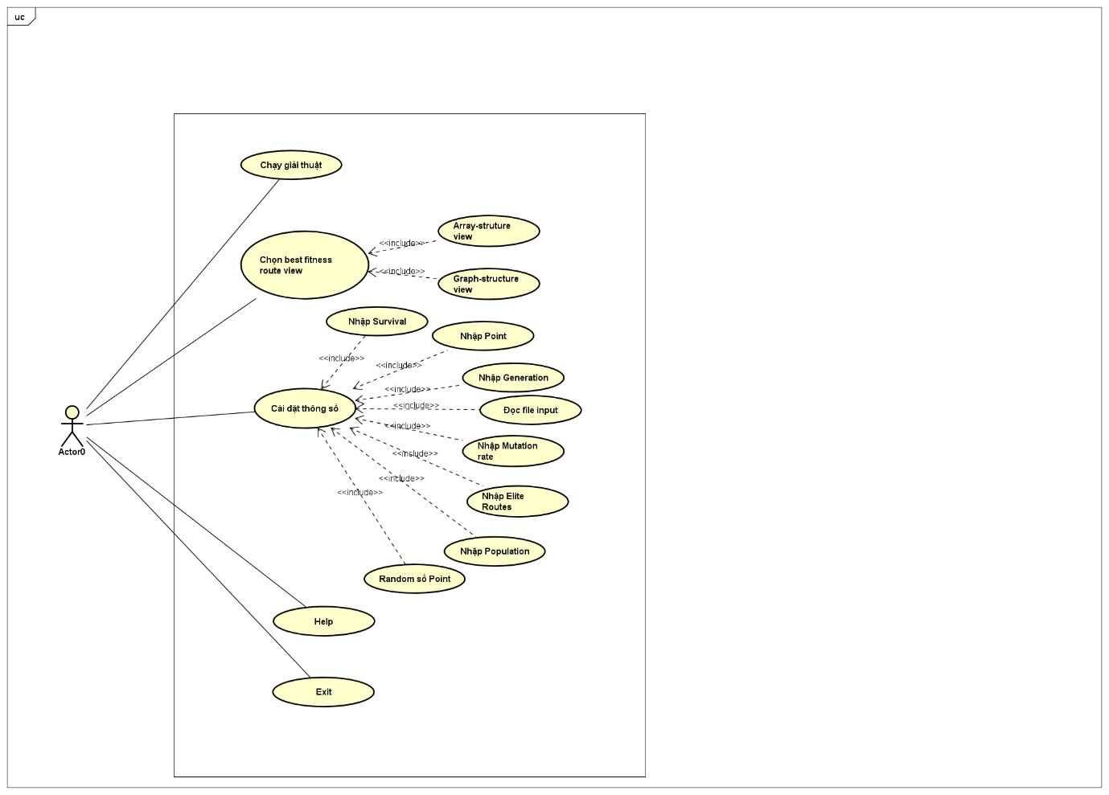

# III. THÔNG TIN SƠ LƯỢC VỀ GENETIC ALGORITHM

## Tổng quan về thuật toán di truyền

Thuật toán di truyền (Genetic Algorithm - GA) là một phương pháp tìm kiếm và tối ưu hóa được lấy cảm hứng từ cơ chế tiến hóa trong tự nhiên. Nó được sử dụng để giải quyết các vấn đề tối ưu hóa, tìm kiếm không gian lời giải lớn và phức tạp. GA được áp dụng rộng rãi trong nhiều lĩnh vực, từ tối ưu hóa hàm số đến tối ưu hóa tổ hợp và thậm chí trong học máy.

## Cơ bản về thuật toán di truyền

* **Ưu điểm của thuật toán di truyền**
  + - Tính tự nhiên: Lấy cảm hứng từ cơ chế tiến hóa trong tự nhiên, có khả năng tìm kiếm trên không gian lời giải rộng lớn.
    - Tính linh hoạt: Có thể áp dụng cho nhiều loại vấn đề khác nhau, không yêu cầu kiến thức chuyên sâu về bài toán.
    - Đa dạng hóa: Khả năng duy trì và tạo ra sự đa dạng trong quần thể, giúp tránh rơi vào cạnh trạng thái cục bộ tối ưu.

* **Nhược điểm của thuật toán di truyền**
  + - Thời gian tính toán: Trong một số trường hợp, quá trình tiến hóa của GA có thể tốn nhiều thời gian tính toán, đặc biệt khi sử dụng trên các không gian tìm kiếm lớn hoặc số lượng cá thể lớn.
    - Khả năng mắc kẹt ở cực tiểu cục bộ: Có thể xảy ra tình trạng mắc kẹt ở cực tiểu cục bộ, khi quần thể không thể vượt qua các giải pháp không tối ưu được phát hiện trước đó.
    - Khó khăn trong hiệu quả đối với các bài toán lớn: GA không luôn hiệu quả với các bài toán có không gian tìm kiếm lớn và phức tạp, đặc biệt khi không có cách tiếp cận phù hợp để mã hóa thông tin.

# THIẾT KẾ DỰ ÁN

## Sơ đồ lớp tổng quát

Sơ đồ Lớp Tổng quát của chúng tôi bao gồm 2 gói: gói GUI và gói thực thi chương trình.

### Gói giao diện người dùng

### Package Diagram

### Thực thi chương trình.

Ở trong lớp **TPSSolver**, chúng tôi định nghĩa hàm **main()** chạy chương trình.

Ta được màn hình hiển thị giao diện đầu tiên của chương trình.

Ta có thể điều chỉnh các thông số như là Number of cities, Population size… ở phía bên phải màn hình

Tiếp theo bấm vào Random để chương trình tạo ra các điểm ngẫu nhiên trên màn hình

Cuối cùng bấm vào nút Start để tìm đường đi ngắn nhất bằng thuật toán di truyền

Sau một vài giây, đường đi ngắn nhất được tìm bằng thuật toán di truyền sẽ được hiển thị ở màn hình

KẾT LUẬN

* Nhóm 14 đã hoàn thành chương trình và đạt được các yêu cầu của dự án
* Nhóm chúng em đã có những ý tưởng cải tiến cho chương trình:
  + Đưa ứng dụng lên web, giúp người dùng có thể truy cập mọi lúc mọi nơi
  + Tạo launcher cho ứng dụng
* Trong thời gian thực hiện chương trình, nhờ sự chỉ bảo của cô Nguyễn Thị Thu Trang và sự giúp đỡ của các bạn, nhóm chúng em đã thu được nhiều kết quả trong việc học lập trình Java.
* Do thời gian và khả năng có hạn nên dự án của nhóm chúng em còn rất nhiều thiếu sót, chúng em rất mong nhận được sự góp ý, giúp đỡ của cô và các bạn để bài tập của chúng em được hoàn thiện hơn.

Chúng em xin chân thành cảm ơn !